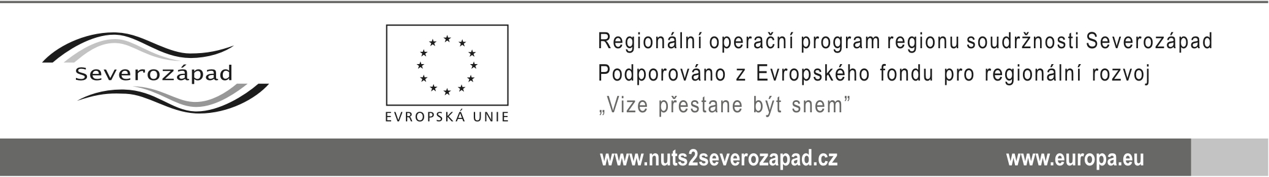

oznámení o výběru nejvhodnější nabídky

dle § 81 odst. 3 zákona č. 137/2006 Sb., o veřejných zakázkách, ve znění pozdějších předpisů (dále jen „zákon“)

veřejné zakázky:

„DODÁVKA WELLNESS TECHNOLOGIÍ PRO LÁZEŇSKÝ HOTEL SMETANA - VYŠEHRAD“

Identifikační údaje zadavatele:
Název | Česká hotelová, a.s.
Sídlo | Plzeňská 103/215a Praha 5 150 00
IČ | 26968851
Statutární zástupce: | PaedDr. Vladislav Pravda – předseda představenstva

Ve věci zadávacího řízení ke shora uvedené podlimitní veřejné zakázce na dodávky zadavatel oznamuje, dle ust. § 81 odst. 4 zákona č. 137/2006 Sb., o veřejných zakázkách, v platném znění (dále jen „zákon“) výběr nejvhodnější nabídky.

Zadavatel v rámci zadávacího řízení na předmětnou akci obdržel nabídky těchto uchazečů:
Pořadové číslo | Obchodní jméno nebo název, sídlo | IČ
1 | MADISSON, s.r.o.  Soumarská 1541/8, 104 00 Praha 10 - Uhříněves | 26124637
2 | 4 SPA s.r.o.  Blahoslavova 334/9, 360 09 Karlovy Vary - Drahovice | 26315793
3 | Caretta SPA CZ s.r.o.  Třebovická 5028/40, 722 00 Ostrava | 24727237

Nabídka s poř. č. 2 nesplnila zadávací podmínky a byla vyloučena z další účasti.

Zadavatel stanovil pro zadání zakázky jediné hodnotící kritérium, kterým je nejnižší nabídková cena.
Při hodnocení nabídkové ceny je rozhodující cena v Kč bez DPH. Hodnotící komise stanoví pořadí nabídek podle výše nabídkové ceny bez DPH od nejnižší až po nejvyšší hodnotu.

Na základě vyhodnocení nabídek stanovil zadavatel jako nejvhodnější nabídku:
Pořadové číslo | Obchodní jméno nebo název | Nabídková cena bez DPH
3 | Caretta SPA CZ s.r.o. | 2 550 599,10 Kč

Pořadí dalších nabídek:
Pořadové číslo | Obchodní jméno nebo název | Nabídková cena bez DPH
1 | MADISSON, s.r.o. | 2 688 700,- Kč

Zároveň tímto vyzýváme uchazeče, jehož nabídka byla nejvhodnější, a to společnost Caretta SPA CZ s.r.o., IČ: 24727237, k zahájení součinnosti vedoucí k uzavření písemné smlouvy na realizaci příslušné zakázky. Kontaktní osoba ve věci uzavření smlouvy je: Ing. Martin Šrámek, tel: 604 203 460.

V souladu s ust. § 110 odst. 4 zákona je Vaše společnost oprávněna podat do 10 dnů ode dne doručení tohoto oznámení zadavateli zdůvodněné námitky.

V Karlových Varech dne 13.11.2014.

PaedDr. Vladislav Pravda, v. r.
předseda představenstva

Doručeno:
- MADISSON, s.r.o., Soumarská 1541/8, 104 00 Praha 10 - Uhříněves

